بررسی عددی ضریب انتقال حرارت جوشش مبرد R134a درون یک لوله

محمدرضا اکبری1*، میراعلم مهدی2

1- داشجوی کارشناسی، مهندسی مکانیک، دانشگاه شهید رجایی ، تهران

2- دانشیار، مهندسی مکانیک، دانشگاه تربیت دبیر شهید رجائی، تهران

* تهران ،,1678815811 mohammadrezaakbari1232@gmail.com

چکیده

در این مقاله، انتقال حرارت جوششی جریان مبرد r134a داخل یک لوله با استفاده از روش دینامیک سیالات محاسباتی به صورت عددی شبیه سازی شده است. از مدل آر پی آی [1] در نرم افزار سی اف ایکس[2] برای این شبیه سازی استفاده شده است. هدف بررسی انواع جریان های موجود در یک لوله عمودی و بدست آوردن ضریب انتقال حرارت، زمانی که مبرد وارد لوله شده و سپس تحت شار دیواره دچار تغیر فاز و جوشش می­شود. ابتدا برای اعتبارسنجی حل، مدلسازی برای آب انجام شد و نتایج بدست آمده با داده های آزمایشگاهی مقایسه شد. بررسی نشان داد که استفاده از مدل گریس بجای مدل ایشی- زوبر برای مدل سازی نیروی پسا، مدل آنتل برای نیروی روانکاری و ضریب ثابت 06/0 برای نیروی برا، نتایج دقیقتری را نتیجه می­دهد. سپس شبیه­سازی برای مبرد انجام شد و نتایج این حالت نیز با داده‌های آزمایشگاهی مقایسه شد. بررسی های موجود در این مطالعه اینگونه نشان داد که ضریب انتقال حرارت در جریان حلقوی بیشترین مقدار را دارد. با تشکیل نقاط خشک بر روی دیواره ضریب انتقال حرارت بشدت کاهش می یابد.

**کلی**د‌واژگ**ان**

مبرد، اواپراتور، جوشش، جریان دوفازی، ضریب انتقال حرارت.

Numerical investigation of heat transfer coefficient of R134a refrigerant in a pipe

Mohammadreza akbari1*, miralam mahdi2

1- Department of Mechanical Engineering, Shahid Rajaee Teacher Training University, Tehran, Iran

2- Department of Mechanical Engineering, Shahid Rajaee Teacher Training University, Tehran, Iran

* P.O.B.1678815811, Tehran, Iran, [mohammadrezaakbari1232@gmail.com](mailto:mohammadrezaakbari1232@gmail.com)

Abstract

In this paper, the boiling heat transfer of r134a refrigerant flow inside a pipe is numerically simulated using the computational fluid dynamics method. The RPI model in CFX software is used for this simulation. The aim is to investigate the types of currents in a vertical pipe and to obtain the heat transfer coefficient when the refrigerant enters the pipe and then undergoes a phase change and boiling under the wall flux. First, modeling for water was performed to validate the solution and the results were compared with laboratory data. The study showed that using the Grace model instead of the Ishii-Zuber model for modeling the drag force, the Antel model for the lubrication force, and the constant coefficient of 0.06 for the bra force, give more accurate results. Simulations were then performed for the refrigerant and the results of this mode were compared with laboratory data. The studies in this study showed that the heat transfer coefficient in the annular flow has the highest value. By forming dry spots on the wall, the heat transfer coefficient is drastically reduced.

Keywords

Refrigerant, evaporator, boiling, biphasic flow, heat transfer coefficient.

1-مقدمه

در زندگی امروزی یکی از مهترین وسایلی که هم برای آسایش افراد و هم برای سالم نگهداشتن مواد غذایی مورد نیاز است دستگاه های تبرید است که هر روز بر تکنولوژی آنها افزوده شده و بازده کارایی آنها بهتر میشود یکی از بخش های اصلی سیستم های تبرید قسمت اواپراتور این سیستم ها میباشد که وظیفه دریافت گرما از محیط را دارد که باعث سرد شد محیط میشود . بنابراین بشریت همواره به دنبال این بوده است که بتواند بازده ایی این نوع مبدل ها را افزایش دهد تا بتواند با حداقل هزینه نیاز های خود را برطرف سازد. مدتها بعد از این که بشریت متوجه شد که فرایند جوشش یک فرایند بشدت گرماگیر است تصمیم بر این داشت که مبدل های گرماگیر را به گونه ایی طراحی کند که در حالت دوفاز فرایند گرماگیری را اجام دهد یعنی با گذشت مایع در طول مبدل فرایند جوشش اتفاق افتاده و گرما از محیط گرفته شود اما این فرایند نیز با مشکلات زیادی روبه رو بود چرا که آب به عنوان یک سیال خنک کننده در دما های بالا دچار فرایند جوشش میشد از این رو نمیشد از این به عنوا مایع خنک کننده استفاده کرد از این رو همواره تلاش ها بر این بود که بتوان سیالی را ایجاد کرد که جدای از فشار بالا بتواند در دماهای بسیار پایین دچار جوشش شود . بعد از مدتی بشریت توانست به ماده ایی دسترسی پیدا کند که جدای از این که میتواند در فشار های بالا و دماهای پایین دچار جوشش شود ظرفیت گرمایی نهان بالایی هم داشته باشد

در این پروژه قصد داریم جوشش مبرد R134a داخل یک لوله عمودی را شبیه سازی کنیم و میزان بخار موجود در خروجی لوله و همچنین ضریب انتقال حرارت موجود بین سیال و دیواره لوله را در حالت های مختلف با یک دیگر مقایسه و بررسی کنیم.

زهرا کریم یاسر و همکارش [1].جریان مبرد را در داخل یک لوله افقی توسط نرم افزار فلوئنت بررسی کردند و نتایج را با یک نتیجه آزمایشگاهی مقایسه کردند و در نهایت دریافتند که ضریب انتقال حرارت بشدت وابسته به سرعت جرمی و همچنین دمای اشباع مبرد میباشد .

فلیپو پلکانی [2] جریان آب را در داخل یک لوله عمودی مورد بررسی قرار دادند و نتیج را بانتایج تجربی مقایسه کردند. وهمچنین پارامترهای مختلف را بر روی شبیه سازی بررسی کرد و یک مدل مناسب برای شبیه سازی ارائه داد .

سایرو و همکاران ]3 [انتقال حرارت جوشش R134a را در کانالهای مدور با قطر داخلی 0.51 ، 1.12 و 3.1 میلی متر را بررسی کردند. مشخص شد که ضریب انتقال حرارت با شار حرارتی و قطر لوله رابطه دارد.

ژانگیو و یومینگ [4] تجزیه و تحلیل عددی برای بررسی ویژگی های انتقال حرارت جوششی مبرد R134a در شرایط دمای پایین در میکرو کانال افقی با قطر هیدرولیک 1 میلی متر ارائه داد. مطالعات آنها نشان داد ضریب انتقال حرارت با سرعت جرم در ورودی افزایش می یابد ، زمانی که جوشش شکل نگرفته و فقط یک فاز داریم ضریب انتقال حرارت تقریبا ثابت است ، سپس با تشکیل حباب هایی الگوی جریان به تدریج به دو فاز انتقال می یابد و ضریب انتقال حرارت به طور قابل توجهی افزایش می یابد ، سپس ضریب انتقال حرارت به تدریج در قسمت خروجی میکرو کانال پایدار می شود.

دوراو و همکاران [5] به طور آزمایشی ضریب انتقال حرارت R134a را که در یک لوله فولادی ضد زنگ افقی با قطر داخلی 5 میلی متر و طول 2035 میلی متر که در شرایط مختلف کار می کند ، بررسی کردند. مطالعات آنها نشان داد که ضریب انتقال حرارت با کمک همرفت در دمای پایین و و با درصد بخار در دمای بالا کنترل می شود

چیین و همکاران [6] بر اساس مدل سهم جوش همرفت هسته ای و اجباری برای انتقال حرارت R410A در کانالهای افقی ماکرو و مینی رابطه ایجاد کردند. آنها نشان دادن ضریب انتقال حرارت وابسته به شار و دمای اشباع و سرعت جرمی میباشد

شایفرا و همکاران [7] آزمایشاتی را برای بررسی انتقال حرارت جوشش R134a در لوله های با قطر داخلی 2.01- و 4.26 میلی متر انجام دادند و دریافتند که انتقال حرارت موضعی با کیفیت بخار بالا و همچنین درجه حرارت بالا کاهش می یابد.

در این مطالعه با استفاده از حل عددی جوشش داخل یک لوله عمودی شبیه سازی شده و ضریب انتقال حرارت و نوع جوشش مورد بررسی قرار گرفته است .

چوی و همکاران [8] مطالعه ای را برای بررسی ضرایب انتقال حرارت محلی R22 ، R134a و CO2 درجه حرارت جوش در لوله های افقی ساده با قطرهای داخلی متفاوت ارائه دادند. آنها نتیجه گرفتند که ضریب انتقال حرارت با سرعت جرمی و با کیفیت بخار بالا تحت تأثیر قرار می گیرد.

اوه و همکاران [9] در رابطه با جوشش در لوله های افقی با قطر داخلی بین 0.5 تا 3.0 میلی متر تحقیقاتی انجام دادند آنها مشاده کردند که ضریب انتقال حرارت محلی به طور قابل توجهی تحت تأثیر تغییر قطر داخلی قرار گرفته و در فشار اشباع بالا ، ضریب انتقال حرارت برای لوله های نسبتاً کوچکتر بالاتر است.

کی یوان و همکاران [10] به طور آزمایشی خصوصیات انتقال حرارت مبرد r134a را در مبدلهای حرارتی مینی کانال با قطرهای هیدرولیک داخلی 1.2 و 1.1 میلی متر را در شرایط آزمایشگاهی مختلف بررسی کردند. آنها مشاهده کردند که ضریب انتقال حرارت بشدت به شار حرارتی وارد شده به لوله وابسته است و همچنین مشاهده کردند که کیفیت بخار در ضریب انتقال حرارت بشدت تاثیر میگذارد

سپتارشی و همکاران ]11[ به طور آزمایشی ضریب انتقال حرارت برای R134a را در یک میکرو لوله دایره ای افقی با دامنه قطر داخلی 0.50-1.6 میلی متر تحت چندین شرایط آزمایش بررسی کردند. آنها دریافتند که درجه حرارت بالا و فشار اشباع بر ضریب انتقال حرارت تأثیرات آشکاری دارند

دنیل و گرهارت [12] یک کار آزمایشی برای بررسی تأثیر نوع مبرد در ضریب انتقال حرارت جوششی در داخل کانالهای با قطر داخلی 1.1 میلی متر ارائه دادند. داسیلوا و همکاران ]13[ به صورت آزمایشی الگوهای انتقال حرارت را در داخل لوله با قطر هیدرولیک 1.47 میلی متر را بررسی کردند. نتایج نشان داد که ویژگی های انتقال حرارت به طور قابل توجهی تحت تأثیر الگوهای درجه حرارت در شرایط آزمون مختلف قرار گرفتند.

تومی و همکاران [14] برای توصیف جوشش ، مدل جوشش را در میکرو کانالها را بررسی کردند . و پارامتر های تاثیر گذار بر ضریب انتقال حرارت در هنگام جوشش را بررسی کردند آنها نشان دادند که در محدوده مقایس کم با کاهش قطر لوله ضریب انتقال حرارت افزایش میابد و با افزایش کیفیت بخار ضریب انتقال حرارت کاهش میابد

ویلن و مادوارد [15] مدلی را برای پیش بینی ضرایب انتقال حرارت مایع لایه ای و جوشش حلقوی بخار در میکرو کانال تهیه کردند. دلوییر و همکاران [16] به مطالعه انتقال حرارت جوششی و بررسی رفتار همرفت اجباری را در میکرو کانالها و در نهایت یک مدل عددی برای مطالعه انتقال حرارت دو فازی ارائه دادند و همچنین تحقیقاتی در رابطه با تجزیه و تحلیل عددی برای بررسی ویژگی های انتقال حرارت جوششی در مینی و میکرو کانال های معمولی و بررسی تأثیر مهم پارامترهای مختلف توسط پرح و یون[17]، میکیلیویچ [18]، گو و همکاران[19] ،مگدالنا و بئا [20] انجام شده است که دریافتند ضریب انتقال حرارت بشدت وابسته به شار وارده و همچنین سرعت جرمی بوده.

در این مطالعه با استفاده از حل عددی جوشش داخل یک لوله عمودی شبیه سازی شده و ضریب انتقال حرارت و نوع جریان غالب در حالت جوشش مورد بررسی قرار گرفته است .

2-جوشش اجباری داخلی

جوشش اجباری داخلی معمولا به جریان دو فازی معروف بوده و با تغییر فاز سریع از مایع به بخار در جهت جریان همراه است .وجود الگوهای جریان دوفازی مختلف مسئله را پیچیده کرده و مانع ارائه یک تئوری جامع و عمومی میشود. جریان داخل یه لوله گرم قائم را در نظر بگیرید انتقال حرارت به مایع اشباعی که وارد لوله میشود ابتدا به وسیله جابه جایی اجباری صورت میگیرد میتوان روابط مربوط به جابه جایی اجباری را برای آن استفاده کرد سپس جوشش شروع شده و حباب هایی که بر روی سطح بوجود میآیند رشد کرده و به داخل جریان مایع منتقل میشوند در این ناحیه که ناحیه جریان حباب نام دارد ضریب انتقال حرارت شروع به افزایش میکند )شکل 1)

با افزایش نسبت حجمی بخار حباب ها به یکدیگر پیوسته و حباب های بزرگتر ولخت به وجود می آیند (ناحیه جریان لخت)پس از آن ناحیه جریان حلقوی آغاز شده که در آن لایه ایی از مایع روی سطح تشکیل میشود این لایه رو سطح لوله جریان دارد در حالی که بخار با سرعت بیشتری در مرکز لوله حرکت میکند باید توجه دااشت که ضریب انتقال حرارت همچنان در حال افزایش است ولی سرانجام با ظاهر شدن نقاط خشک روی سطح لوله ضریب اتقال حرارت شروع به کاهش میکند ،ناحیه انتقالی با ظهور نقاظ خشک بر روی سطح آغاز شده و تاجایی ادامه میاید که سطح کاملا خشک شده وتمام مایع باقی مانده به صورت قطرات ریز در بخار معلق شود .در احیه جریان مرطوب ، ضریب انتقال گرما تغیرات چندانی نمی کند و این روند تا زمانی که تمام قطرات به بخار تبدیل شود ادامه دارد .

از این رو تلاش بر این میباشد که بتوان با استفاده از حل عددی جوشش موجود در یک لوله را شبیه سازی کرد تا با استفاده از آن بتوان ضریب انتقال حرارت در حالت دو فاز را بدست آورد .

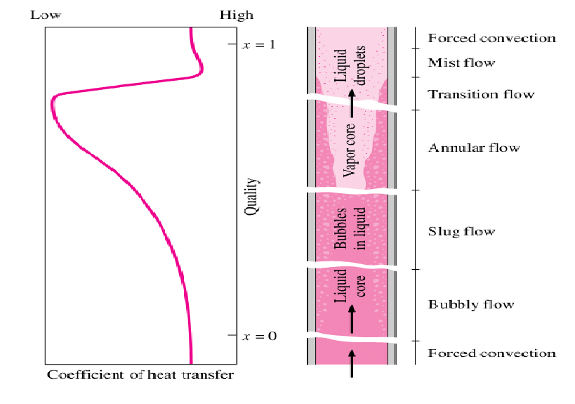

|  |
| --- |
|  |
| شكل 1 تغییرات ضریب انتقال حرارت در لوله عمودی [21] |
| 3-معادلات حاکم  در سیالات همواره سه قانون اصلی بقای جرم و بقای ممنتوم و بقای انرژی برقرار است در فرایند جوشش نیز مانند سایر فرایند ها این معادلات حاکم هستند که برای هر فاز به صورت زیر میباشد :  معادله بقای جرم برای فاز q |
| $$\frac{∂}{∂t}\left(α_{q}ρ_{q}\right)+∇⋅\left(α_{q}ρ_{q}{\overset{‾}{v}}_{q}\right)=∑_{p=1}^{n} \left({\overset{˙}{m}}_{pq}-{\overset{˙}{m}}_{qp}\right)+S_{q}$$ (1) |

معادله بقای اندازه­حرکت برای فاز q

$$\frac{∂}{∂t}\left(a_{q}ρ_{q}{\overset{‾}{v}}_{q}\right)+∇⋅\left(α_{q}ρ_{q}{\overset{‾}{v}}_{q}{\vec{v}}_{q}\right)$$

$$=-α_{q}∇p+∇⋅{\overset{‾}{τ}}_{q}+α_{q}ρ_{q}\overset{‾}{g}$$

$$+∑_{p=1}^{n} \left({\vec{R}}_{pq}+{\overset{˙}{m}}_{pq}{\overset{‾}{v}}_{pq}-{\overset{˙}{m}}_{qp}{\overset{‾}{v}}_{qp}\right)$$

$$+\left({\vec{F}}_{q}+{\vec{F}}_{lift,q}+{\vec{F}}_{wl,q}+{\vec{F}}_{vm,q}+{\vec{F}}_{td},q\right) (2)$$

$${\overset{‾}{τ}}_{q}=α_{q}u_{q}\left(∇{\vec{v}}_{q}+∇{\overset{‾}{v}}_{q}^{T}\right)+$$

$$α_{q}\left(λ_{q}-\frac{2}{3}μ_{q}\right)∇⋅{\vec{v}}_{q}\overset{‾}{I}$$

$$∑_{p=1}^{n} {\vec{R}}_{pq}=∑_{p=1}^{n} K_{pq}\left({\vec{v}}_{p}-{\vec{v}}_{q}\right)$$

معادله بقای انرژی برای فاز q

$$\frac{∂}{∂t}\left(α_{q}ρ_{q}h_{q}\right)+∇⋅\left(α_{q}ρ_{q}{\overset{‾}{u}}_{q}h_{q}\right)$$

$$=α_{q}\frac{∂p_{q}}{∂t}+{\overline{\overset{‾}{τ}}}_{q}:∇{\overset{‾}{u}}_{q}-∇⋅{\vec{q}}_{q}+S_{q}+$$

$$∑_{p=1}^{n} \left(Q_{pq}+{\overset{˙}{m}}_{pq}h_{pq}-{\overset{˙}{m}}_{qp}h_{qp}\right) (3)$$

مدل RPI

بر طبق مدل آر پی آی اصلی، مجموع شار حرارتی که توسط دیواره به سیال منتقل می شود به سه جز تقسیم بندی می شود:

$${\dot{q}}_{W}={\dot{q}}_{C}+{\dot{q}}_{Q}+{\dot{q}}_{E }$$

${\dot{q}}_{C}$: شار حرارتی جابجایی

${\dot{q}}_{E}$: شار حرارتی تبخیری

${\dot{q}}_{Q}$: شار حرارتی دفعی

در طول شبیه سازی برای بدست آوردن نتایج بهتر چهار نیروی پساکه به شرح زیر هستند مدل سازی شده است .

برای مدل سازی این نیرو در شبیه سازسی اف ایکس از مدل گراس [3] استفاده شده که معادله آن به صورت زیر میباشد :

$${\vec{F}}_{D}=\frac{3}{4}C_{D}\frac{r_{β}ρ_{α}}{d}\left|{\vec{U}}_{β}-{\vec{U}}_{α}\right|\left({\vec{U}}_{β}-{\vec{U}}_{α}\right)$$

به دلیل وجود گرادیان سرعت و نیروی شناوری حباب های تشکیل شده توسط نیروی لیفت به سمت بالا حرکت میکنند که مقداری که برای این ضریب در نظر گرفته میشود توسط راهنمای نرم افزار سی اف ایکس مقدار ثابت 0.06 در نظر گرفته میشود. به دلیل کشش سطحی، یک نیروی جانبی برای جلوگیری از اتصال حباب به دیواره جامد به نظر می رسد. نیروی روانکاری دیواره به شرح زیر توسط مدل آنتال[4] مدلسازی شده است :

$$F^{\text{fluid }}w_{L}=-F^{\text{gas }}w_{L}= \\ -α_{d}⋅ρ_{c}⋅\frac{1}{d_{p}}⋅C_{WL}⋅{\left({\vec{U}}_{rel}-\left({\vec{U}}_{\text{rel }},{\overset{ˆ}{n}}_{w}\right)⋅{\overset{ˆ}{n}}_{w}\right)}^{2}⋅{\overset{ˆ}{n}}_{w} \\ C_{WL}=max\left\{C_{1}+C_{2}\frac{d_{p}}{y_{w}},0\right\}$$

که ضرایب برای این مدل سازی به صورت (0.025,-0.075)در نظر گرفته شد

برای پراکندگی حباب به کمک تلاطم ، یک نیروی پراکندگی متلاطم در نظر گرفته شده است. که این نیرو توسط مدل فیور[5] مدل سازی شده است که رابطه آن به صورت زیر میباشد

$$F_{TD}=-C_{TD}⋅C_{cd}⋅\frac{v_{t.c}}{Sc_{t,c}}\left(\frac{∇r_{d}}{r_{d}}-\frac{∇r_{c}}{r_{c}}\right)$$

4-شبیه سازی جوشش جریان آب

برای بررسی دقت نتایج عددی ابتدا برای سیال آب شبیه­سازی درون یک لوله 2متری با شعاع 7.7 میلیمتر مطابق شکل(2) انجام شد. در این مسئله برای کاهش حجم محاسبات و همچنین همگرایی بهتر هندسه به صورت یک چهارم لوله مدل شد. شار ثابت kW 570 به دیواره لوله اعمال شده و آب در شرایط دمای K 473 و فشار 43 اتمسفر وارد لوله می­شود دو ضلع دیگر به صورت شرط مرزی پریودیک تعریف شده است. نتایج بدست آمده با مرجع2 مقایسه شده است.

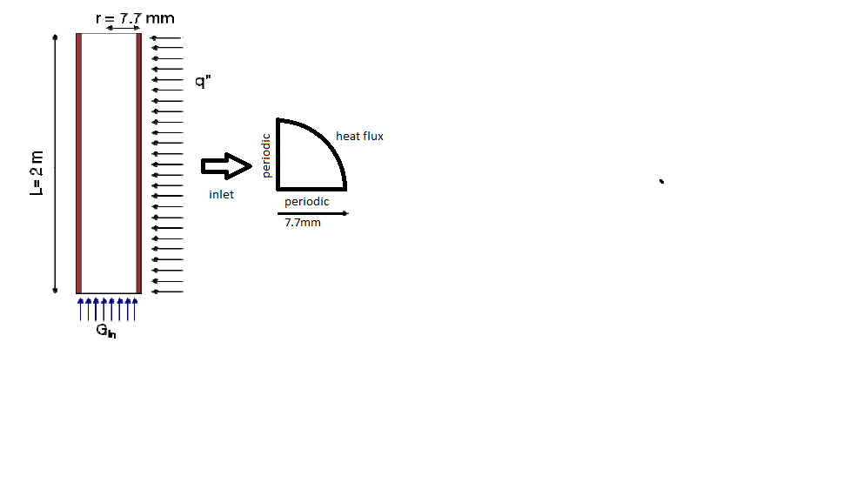

شکل 2 شماتیک کلی لوله

مطابق شکل3 شبکه­بندی باسازمان در مدل ایجاد شده که کنار دیواره از یک شبکه متراکم استفاده شده است. برای این مدل سه شبکه با تعداد 188000،

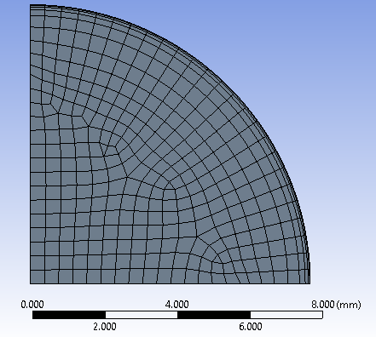

شکل 3 شبکه مربوطه

254000 و 315000 ایجاد شد که در نهایت با بررسی انجام شده مدل با تعداد 254000 سلول انتخاب شد . شرایط مرزی و تنظیمات مربوط به نرم افزار در ادامه آمده است:

.**Domain**

K-w shear stress

RPI Model

Saturation temperature 530 k

**Inlet**

Static temperature 473 K

inlet velocity 1m/s

Vapor fraction 0

**Outlet**

Pressure outlet 0 Pa g

**Wall**

Heat flux 570000W/m^2.K

Wall boiling heat flux

همانگونه که در شکل 4 مشاهده می­شود در ابتدای لوله هیچ گونه بخاری تولید نشده است و دلیل این اتفاق این است که دمای مایع هنوز به دمای اشباع نرسیده است شکل 5، اما هر چه در طول لوله به سمت بالا حرکت میکنیم میبینم که بر روی دیواره مایع تبدیل به بخار شده و رفته رفته بر مقدار بخار افزوده میشود و در خروجی لوله متوسط کسر حجمی بخار به 0.48 میرسد .

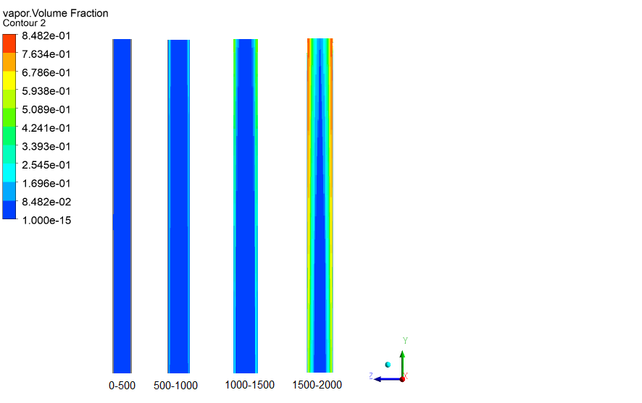

شکل 4 کیفیت بخار در طول لوله

برای بررسی دقیق­تر نتایج بدست آمده با نتایج موجود در مقاله فلیپو پلکانی [2] مقایسه شد که در شکل(5) این نتایج آمده است. حداکثر خطای موجود در این نمودار حدود 4درصد است. شکل(6) توزیع دمای درون لوله را نشان می­دهد. آب به صورت مادون سرد وارد لوله شده و با انتقال گرما به آن به دمای اشباع رسیده و به صورت بخار اشباع از لوله خارج می­شود.

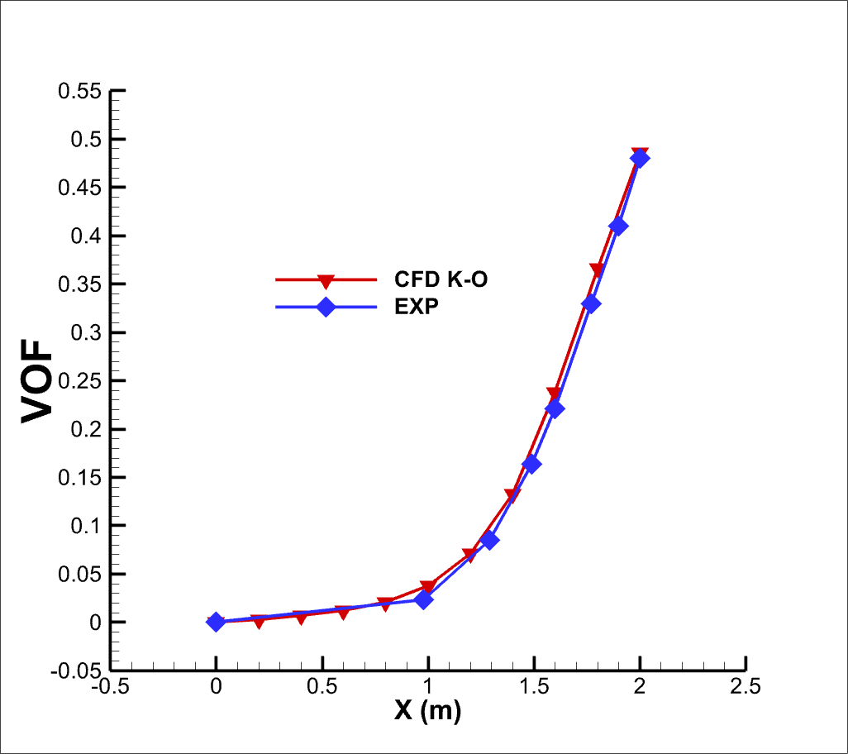

شکل5: تغییرات کیفیت بخار در طول لوله

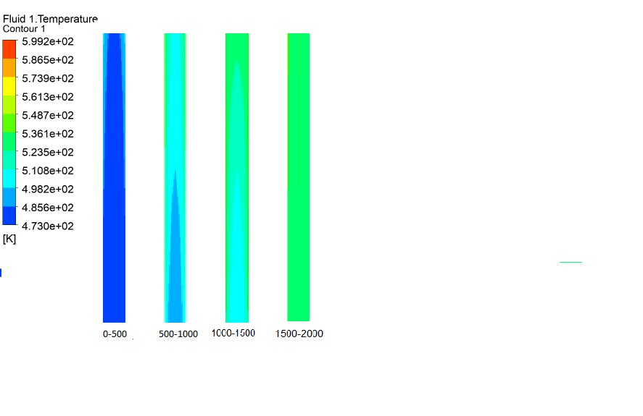

شکل 6 تغییرات دما در طول لوله

5-شبیه­سازی جوشش مبرد r134a

برای بررسی ضریب انتقال حرارت جابجایی مبرد درون لوله، شبیه­سازی برای مدل مرجع [1] که نتایج آزمایشگاهی برای آن موجود بود انجام شده است. مبرد با وارد شدن به درون لوله تغییر فاز کرده و میزان تغییر فاز تعیین کننده ضریب انتقال حرارت است. شکل(7) ابعاد مدل را نشان می­دهد. همانند حالت قبل برای کاهش محاسبات تنها یک چهارم لوله مدل­سازی شده است. شعاع لوله mm9/2 و طول آن mm600 است. نحوه شبکه­بندی مدل نیز همانند حالت قبل به صورت باسازمان و کناردیواره از شبکه متراکم استفاده شده است. تنظیمات مربوط به نرم­افزار و شرایط مرزی در ادامه آمده است.

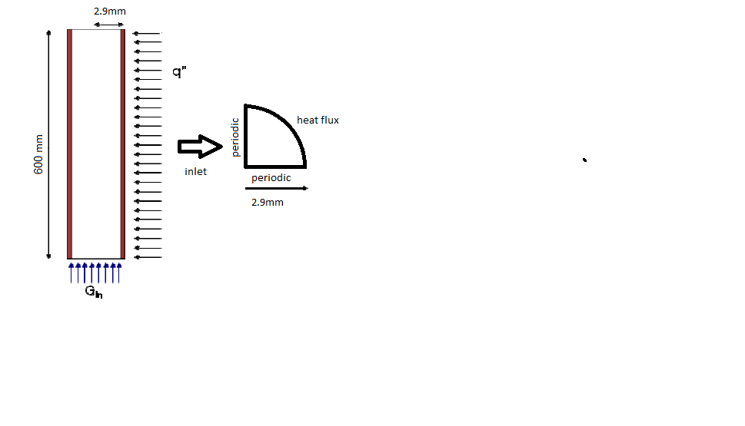

شکل 7: هندسه مربوطه به جوشش مبرد

Domain

K-o shear stress

RPI Model

Saturation temperature 267.15 k

Inlet

Static temperature 267.15 K

Mass velocity 105 kg m^-2 s^-1

Vapor fraction 0.2

Out let

Pressure outlet 0 Pa g

Wall

Heat flux 36600W/m^2.K

Wall boiling heat flux

مطابق شکل(8) مبرد با کیفیت 2/0 وارد لوله شده و این لوله تحت شار حرارتی kW/m26/36 قرار می­گیرد. تغییر فاز در مبرد ایجاد شده و با کیفیت متوسط 5/0 از لوله خارج می­شود. با کاهش شار حرارتی میزان تغییر فاز نیز کمتر می­شود طوری که برای شار kW/m27/13 مقدار کیفیت خروجی به میزان 43/0 کاهش پیدا می­کند(شکل9). نتایج بدست آمده از این شبیه­سازی نیز با نتایج آزمایشگاهی مرجع[1] مقایسه شده است. در جدول1 مقدار کیفیت خروجی مبرد به ازای شرایط مختلف مقایسه شده است. بیشتر مقدار اختلاف حدود 20درصد است. برای حالتی که یک سیال با دریافت گرما تغییر فاز می­دهد، دمای سیال نیز در قسمت­های مختلف لوله متفاوت خواهد بود و خواص ترموفیزیکی سیال نیز با دما متغیر خواهد بود بنابراین اعمال شرایط دقیقی از تغییر خواص فیزیکی با دما می تواند در دقت نتایج بدست آمده خیلی تأثیر گذار باشد. برای قسمت قبل که سیال آب بود با داشتن چنین روابطی برای چگالی و ظرفیت حرارتی و اعمال آن در نرم­افزار نتایج بدست آمده با دقت خوبی بدست آمد. ولی در مورد مبرد R134a نویسنده نتوانست چنین را روابطی را از مراجع بدست آورد و پیش­بینی می­شود که دلیل افزایش خطا می­تواند به این دلیل باشد.

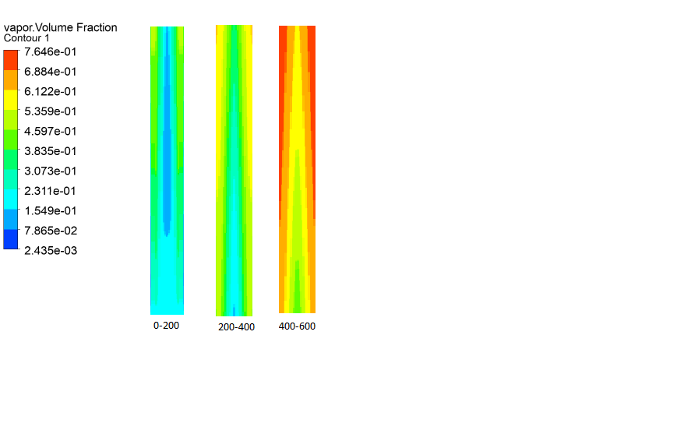

شکل 8: کسر حجمی بخار در طول لوله q=36600 W/m2، G=105 kg/ m2 s1

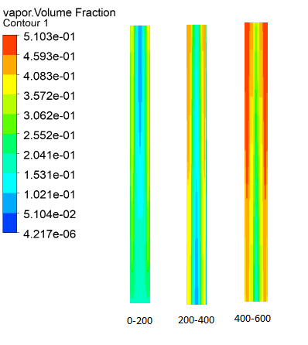

شکل 9: کسر حجمی بخار در طول لوله q=13700 W/m2، G=105 kg/ m2 s1

جدول 1 مقایسه نتایج عددی با نتایج مرجع[1]

شار سرعت جرمی کیفیت (تجربی) کیفیت (عددی) خطا

36600 105 0.87 0.71 18%

18300 90 0.61 0.52 15%

36600 90 0.91 0.72 21%

13700 105 0.5 0.43 14%

بررسی های انجام شده بر روی ضریب انتقال حرارت دیواره نشان می­دهد که ضریب انتقال حرارت خیلی وابسته به نوع جریان موجود درون لوله است. زمانی که اولین نقاط خشک بر روی دیواره لوله پدیدار می­شود نوع جریان از از حالت حلقوی به بخار مرطوب تغیر حالت داده و ضریب انتقال حرارت بشدت کاهش می­­یابد. شکل(10) تغییرات ضریب انتقال حرارت را در طول لوله برای شار kW/m27/13 نشان می­دهد. چون شار وارد شده به اندازه ایی نیست که بتواند حجم بخار زیادی را در طول لوله تولید کند بنابرین در طول لوله نقاط خشک پدیدار شده و در نتیجه ضریب انتقال حرارت در طول لوله افزایش می­­یابد و جریان در حالت حلقوی به حالت پایدار می­رسد. با افزایش شار حرارتی به مقدار kW/m26/36 مطابق شکل(11) در انتهای لوله مقدار ضریب انتقال حرارت کاهش می­یابد. با افزایش بیشتر شار حرارتی به مقدار kW/m254 تغییر فاز بیشتر شده و حجم بخار افزایش می­یابد بنابراین محدوده­ای از لوله که کاهش ضریب انتقال حرارت داریم بیشتر می­شود. مقایسه این شکل­ها نشان می­دهد که با افزایش شار حرارتی برای یک دبی مشخص مبرد، شیب تغییرات ضریب انتقال حرارت افزایش می­یابد ولی با رسیدن به حالت جوشش فیلمی به طور ناگهانی کاهش می­یابد که موقعیت نقطه­ای که در ان جوشش فیلمی شروع می­شود با افزایش شار حرارت به ورودی لوله نزدیک می­شود.

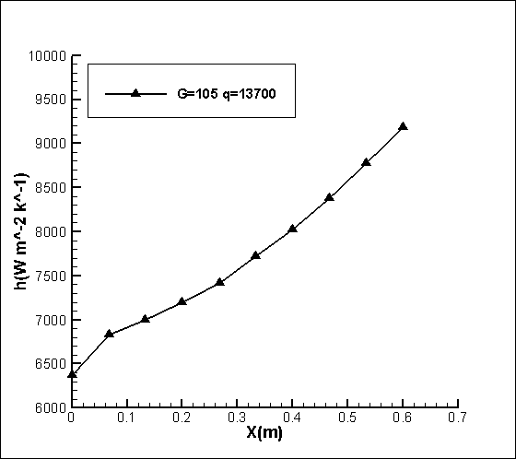

شکل10: ضریب انتقال حرارت در طول لوله برای شار حرارتی kW/m27/13

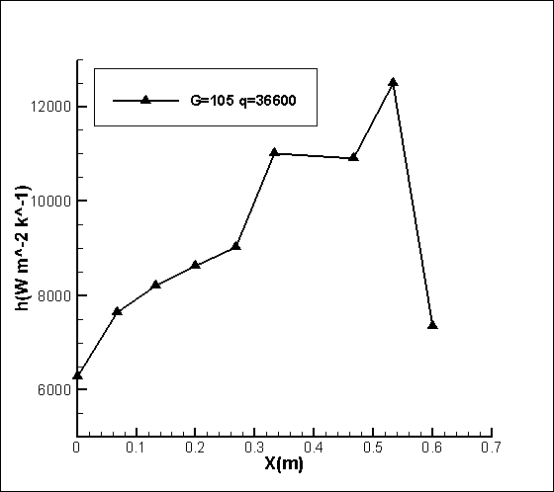

شکل11: ضریب انتقال حرارت در طول لوله برای شار حرارتی kW/m26/36

.

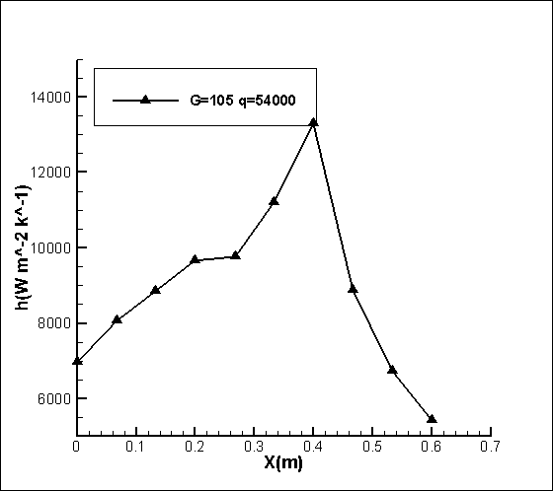

شکل12: ضریب انتقال حرارت در طول لوله برای شار حرارتی kW/m254

با افزایش دبی جرمی مبرد در یک شار حرارتی ثابت تحلیل دوباره انجام شده است. در این حالت برای شار حرارتی kW/m26/36 مقدار جریان ورودی به kg/m2s90 کاهش یافته و شبیه­سازی انجام شده است. مطابق شکل13 ضریب انتقال حرارت در طول لوله بدست آمده است. با مقایسه این نمودار با نمودار شکل12 مشاهده می­شود که کاهش مقدار جرم ورودی به لوله برای یک شار حرارتی مشخص موجب شده که حجم بخار کنار دیواره سریعتر افزایش یافته و درنتیجه ضریب انتقال حرارت زودتر به نقطه بیشینه رسیده و کاهش می­یابد. بنابراین برای اینکه در یک اواپراتور که قرار است مقدار شار حرارتی مشخص را جذب کند لازم است دبی مبرد در حالت بهینه باشد.

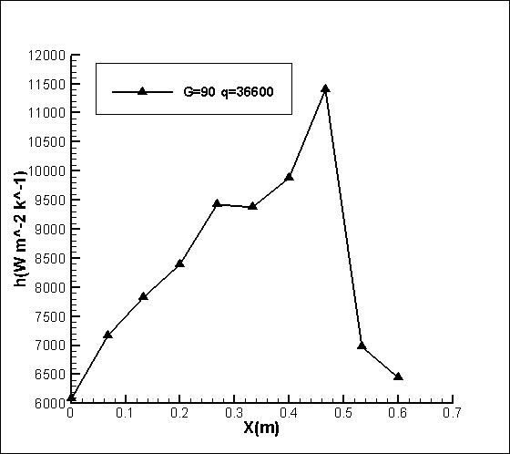

شکل13: ضریب انتقال حرارت در طول لوله برای شار حرارتی kW/m26/36 و دبی kg/m2s90

برای مقایسه تمام حالت­های بررسی شده در این تحقیق، تمام نتایج در شکل(14) آورده شده است. در این شکل مشخص است که در یک دبی جرمی مشخص با افزایش شار حرارتی، مقدار ضریب انتقال حرارت افزایش می­یابد ولی مقدار آن به یک حد مشخصی رسیده و شروع به کاهش می­کند. چنین روندی برای یک شار حرارتی ثابت و با کاهش دبی جرمی جریان نیز اتفاق می­افتد. برای بررسی دقیق­تر نتایج برای این چند حالت مقدار ضریب انتقال حرارت متوسط نیز محاسبه شده که نتایج در جدول(2) آمده است. بررسی مقدار شار حرارتی متوسط نشان دهنده این است که مقدار بیشینه ضریب انتقال حرارت متوسط متفاوت از حالتی است که ضریب انتقال حرارت محلی به مقدار بیشینه رسیده است.

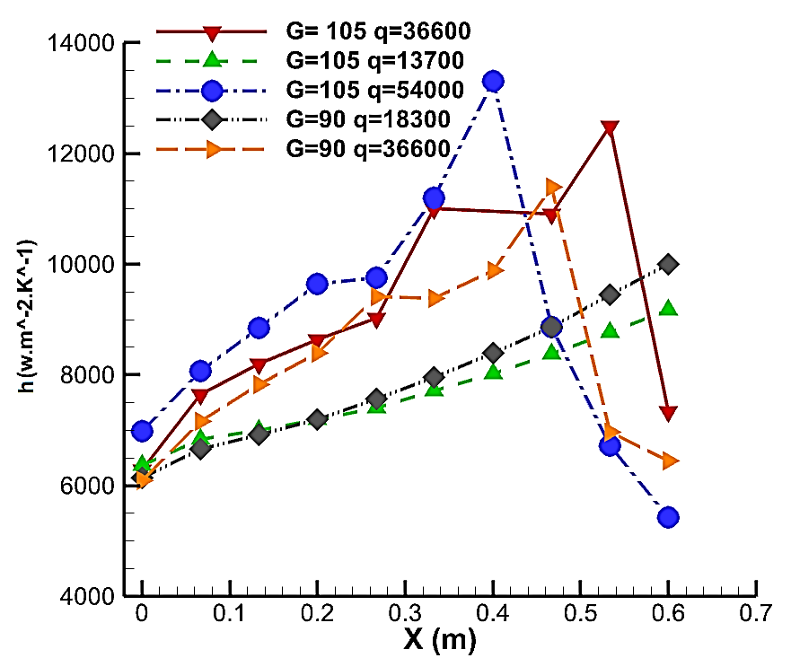

شکل14: ضریب انتقال حرارت در طول لوله برای شرایط مختلف

جدول 2 مقایسه ضریب انتقال حرارت متوسط در حالت های مختلف

|  |  |  |  |
| --- | --- | --- | --- |
| شار | سرعت جرمی | ضریب انتقال حرارت متوسط | بخار خروجی |
| 54000 | 105 | 8865 | 0.89 |
| 36600 | 105 | 9226 | 0.71 |
| 13700 | 105 | 7709 | 0.43 |
| 36600 | 90 | 8561 | 0.72 |

6- نتیجه گیری

با استفاده از روش دینامیک سیالات محاسباتی و استفاده از نرم­افزار CFX ضریب انتقال حرارت مبرد R134a درون لوله به صورت دوفاز محاسبه شد. شبیه­سازی جریان دوفاز برای آب نیز انجام شد که داده­های بدست آمده مطابقت قابل قبولی با نتایج آزمایشگاهی داشت. بررسی­ها نشان داد که مدل­سازی نیروهای اعمال شده در جریان دوفاز تأثیر قابل ملاحظه­ای بر روی نتایج دارد. استفاده از مدل گریس بجای مدل ایشی- زوبر برای مدل سازی نیروی پسا، مدل آنتل برای نیروی روانکاری و ضریب ثابت 06/0 برای نیروی برا، نتایج دقیقتری را نتیجه می­دهد. شبیه­سازی برای چندین شار حرارتی و دبی جریان انجام شد و نتایج بدست آمده بیانگر وابستگی شدید ضریب انتقال حرارت به شرایط جریان درون لوله بود. برای اینکه بتوان در یک دبی مشخص مقدار ضریب انتقال حرارت بالایی داشت لازم است شار حرارت مشخص به لوله اعمال شود.

7- فهرست علایم

$${\overset{‾}{v}}_{q} qسرعت فاز \\ {\overset{˙}{m}}_{pq} جرم انتقال ترم \\ {\overset{˙}{m}}_{qp} جرم انتقال ترم$$

$${\vec{F}}_{lift,q} فاز لیفت نیروی$$

$$h_{q} qفاز مخصوص انتالپی$$

$$μ_{q} ویسکوزیته$$

$$S_{q} چشمه ترم$$

*A* سطح

*C* ضریب [-]

*Cp ضریب* گرمایی فشار ثابت [kJ/kg·K]

d قطر

*Eod* عدد اصلاح کننده

*F* ضریب انتشار حباب [1/s]

*g* شتاب گرانش [m/s2]

*G سرعت* جرمی [kg/(m2·s)]

*h* ضریب انتقال حرارت [W/(m2·K)]

*Hfg* ظرفیت گرمای نهان [kJ/kg]

*n* بردار عمود

*Nu* عدد ناسلت

*P* فشار [MPa]

*Q* شار جرارتی [W/m2]

q شار حرارتی دیواره [W/(m^2)]

*α* نشان گر فاز عمومی

βنشان گر فاز عمومی

8-مراجع

[1] Yasser, Z. K. and A. J. Hamad (2019). "Experimental and Numerical Analyses of R134a Flow Boiling Heat Transfer Characteristics in an Evaporator Tube of Refrigeration System." *International Journal of Air-Conditioning and Refrigeration* 27(03): 1950024.

[2] Pellacani, F., et al. (2010). CFD modeling of subcooled boiling in vertical bubbly flow condition using ansys CFX 12. *International Conference on Nuclear Engineering.*

[3] Saitoh, S., et al. (2007). "Correlation for boiling heat transfer of R-134a in horizontal tubes including effect of tube diameter." *International Journal of Heat and Mass Transfer* 50(25-26): 5215-5225.

[4] Cuan, Z. and Y. Chen (2017). "Analyze of laminar flow and boiling heat transfer characteristics of R134a in the horizontal micro-channel under low temperature condition." *Procedia ngineering* 205: 2933-2939.

[5] Dorao, C. A., et al. (2017). "Experimental study of horizontal flow boiling heat transfer of R134a at a saturation temperature of 18.6 C." Journal of Heat Transfer 139(11).

[6] Chien, N.-B., et al. (2016). "An Experimental Investigation of Convective Boiling Heat Transfer Using Alternative and Natural Refrigerants Inside Horizontal Microchannels."

[7] Shiferaw, D., et al. (2009). "Flow boiling in a 1.1 mm tube with R134a: Experimental results and comparison with model." *International Journal of Thermal Sciences* 48(2): 331-341.

[8] Choi, K.-I., et al. (2007). "Boiling heat transfer of R-22, R-134a, and CO2 in horizontal smooth minichannels." *International Journal of Refrigeration* 30(8): 1336-1346.

[9] Oh, J.-T., et al. (2011). "Experimental investigation on two-phase flow boiling heat transfer of five refrigerants in horizontal small tubes of 0.5, 1.5 and 3.0 mm inner diameters." *International Journal of Heat and Mass Transfer* 54(9-10): 2080-2088.

[10] Kaew-On, J., et al. (2011). "Flow boiling heat transfer of R134a in the multiport minichannel heat exchangers." *Experimental Thermal and Fluid Science* 35(2): 364-374.

[11] Sempértegui-Tapia, D. F. and G. Ribatski (2017). "Flow boiling heat transfer of R134a and low GWP refrigerants in a horizontal micro-scale channel." International Journal of Heat and Mass Transfer 108: 2417-2432.

[12] F. S. Daniel and R. Gherhardt, Flow boiling heat transfer of R134a and low GWP refrigerants in a horizontal micro-scale channel, *Int. J. Heat Mass Transf*. 108 (2017) 2417–2432.

[13] da Silva, P., et al. (2017). Flow boiling heat transfer of propane in MPE tube. Proc. *Conf. IV Journeys Multiphase Flows in*.

[14] Dupont, V. and J. Thome (2005). "Evaporation in microchannels: influence of the channel diameter on heat transfer." *Microfluidics and Nanofluidics* 1(2): 119-127.

[15] Q. Weilin and I. Mudawar, Flow boiling heat transfer in two-phase micro-channel heat sinks: II: Annular two-phase flow model, *Int. J. Heat Mass Transf*. 46 (2003) 2773

[16] S. Dalvir, K. R. Santosh and K. S. Sanjeev, Numerical analysis of two phase flow boiling heat transfer through micro-channel, *Int. J. Res. Technol*. 6 (2017) 1–6.

[17] Prah, B. and R. Yun (2017). "Heat transfer and pressure drop simulation of CO2-hydrate mixture in tube." International Journal of Air-Conditioning and Refrigeration 25(01): 1750005.

[18] Mikielewicz, D. (2010). "A new method for determination of flow boiling heat transfer coefficient in conventional-diameter channels and minichannels." Heat Transfer Engineering 31(4): 276-287.

[19] Guo, Z., et al. (2016). "Numerical simulation of annular flow boiling in microchannels." The Journal of Computational Multiphase Flows 8(1): 61-82.

[20] P. Magdalena and M. Beata, Heat transfer Coefficient determination for flow boiling in vertical and horizontal mini-channels, EPJ Web Conf. 67 (2014), 02094.

[21] Holman, J. P. (1989). Heat Transfer [SI Metric Ed.], McGraw-Hill.

[22] Tolubinsky, V. and D. Kostanchuk (1970). Vapour bubbles growth rate and heat transfer intensity at subcooled water boiling. *International Heat Transfer Conference 4, Begel House Inc*.

[23] Chen, E., et al. (2009). "CFD simulation of upward subcooled boiling flow of refrigerant-113 using the two-fluid model." *Applied Thermal Engineering* 29(11-12): 2508-2517.

[24] Padilla, M., et al. (2011). "Flow regimes and two-phase pressure gradient in horizontal straight tubes: Experimental results for HFO-1234yf, R-134a and R-410A*." Experimental Thermal and Fluid Science* 35(6): 1113-1126.

[25] Huang, J. (2010). Performance analysis of plate heat exchangers used as refrigerant evaporators, University of the Witwatersrand.

[26] Sato, Y., et al. (1981). "Momentum and heat transfer in two-phase bubble flow—I. Theory." *International Journal of Multiphase Flow* 7(2): 167-177.

1. RPI
2. cfx
3. grace
4. antal
5. favor